Pierre Letarte : au menu deux fois plutôt qu’une !

Le comité organisateur a demandé à Pierre Letarte de collaborer doublement au Jour de la Terre 2025. Enseignant et coordonnateur de programme au CEGEP de TR, il est historien et géographe. Il est également très apprécié de ses apprenants de l’Université du Troisième âge. Il offrira une brève **présentation de notre ville** pour ouvrir la journée. En **am**, il nous la fera sûrement découvrir à sa manière : vivante, originale et colorée.

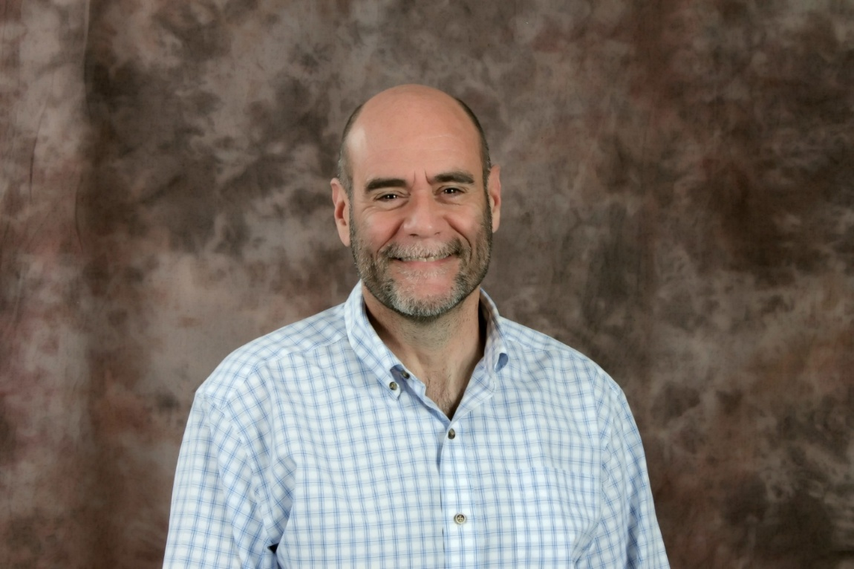 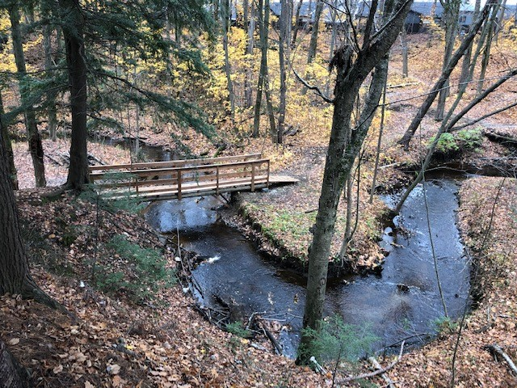

Comme prof, Pierre aime bien amener ses étudiants sur le terrain pour ancrer la théorie dans le réel. En **pm**, il nous guidera sur un **sentier de la rivière Milette** afin de mieux la connaître et comprendre certains phénomènes.

Cette petite rivière fut jadis très importante dans le quotidien des trifluviens; il nous fera découvrir pourquoi. Aujourd’hui, la rivière Milette fait encore parler d’elle, en mal comme en bien. En effet, pour certains, elle est une **source d’ennui**, alors que pour d’autres, c’est une **aire écologique** exceptionnelle en plein cœur de la ville. Pierre, lui, y voit un **microcosme de notre monde**, c’est-à-dire le reflet à petite échelle de ce qui se passe sur notre belle planète. Il nous entretiendra sur le caractère essentiel de l'eau, les bassins versants malmenés, le mouvement de l’eau, la pollution, la relation humain/milieu en danger, etc.

Le comité s’assurera que la visite se fasse de façon sécuritaire et le trajet sera adapté à l’état du terrain. Prévoyez des chaussures confortables et des vêtements appropriés à la température du jour. La randonnée dans cette belle forêt mature est d’un kilomètre maximum et d’une durée d’environ 75 minutes. Une trentaine de personnes pourront profiter des explications de Pierre et poser des questions.